Дата проведення уроку 30.04.20
Група: АС-74
Професія: Слюсар з ремонту колісних транспортних засобів
Майстер в/н: Кіяшко О.О.
Вайбер та телеграм 0995684019
е-mail: andrey03323@gmail.com
Урок № 17
Тема програми: Ремонт автомобілів
Тема уроку: Ремонт системи живлення.
Мета уроку:
навчальна: формування умінь та застосовувати одержані знання для
розвитку навчально-виробничих задач при ремонті системи живлення.
виховна: виховати творче відношення до праці і навчання при ремонті системи живлення.
розвиваюча: розвити творчий підхід до роботи як засіб виховання
стійкого професійного інтересу при ремонті системи живлення.
Дидактичне забезпечення уроку: конспект, навчальний елемент, силка

Структура уроку:
Повторення пройденого матеріалу 8.00 – 9.30 з теми : «Ремонт системи змащення( відповідайте письмово та присилайте на viber, телеграм або пошту)

1.Опишіть основні несправності системи змащення
2. В наслідок чого виходить з ладу масляний насос
3.Яким інструментом користуємося для ремонту системи змащення
4. Охорона праці при ремонті системи змащення

- Пояснення нового матеріалу 9.30 - 12.00

  - Інструктаж з ОП та БЖД
Слюсар з ремонту колісних транспортних засобів повинен:
- бути уважним, не відволікатися сам і не відволікати інших;
- не допускати на робоче місце осіб, які не мають відношення до роботи; не проводити слюсарні роботи поза робочим місцем без дозволу майстра;
- перед початком слюсарних робіт треба повісити табличку «двигун не вмикати», «працюють люди» та повідомити що ви розпочинаєте працювати
- стежити, щоб руки, взуття та одяг були завжди сухими-це зменшить ймовірність електротравми;
- для захисту очей обов'язково користуватися окулярами або захисними шитками
- стежити, щоб дроти електричних пристроїв були надійно ізольовані і захищені від механічних пошкоджень і високих температур;
- слідкувати щоб промаслені ганчірки були у спеціальному ящику;
- не працювати на несправному обладнанні; про помічені несправності на робочому місці і в обладнанні повідомити майстру і без його вказівки до роботи не приступати;
- обов'язково відключати обладнання при перервах в роботі;
- виконувати тільки ту роботу, яка доручена майстром і по якій дано інструктаж;
- зачистку з’єднань виконувати в окулярах, захисній масці від пилу або распіраторі.
  - Організація робочого місця
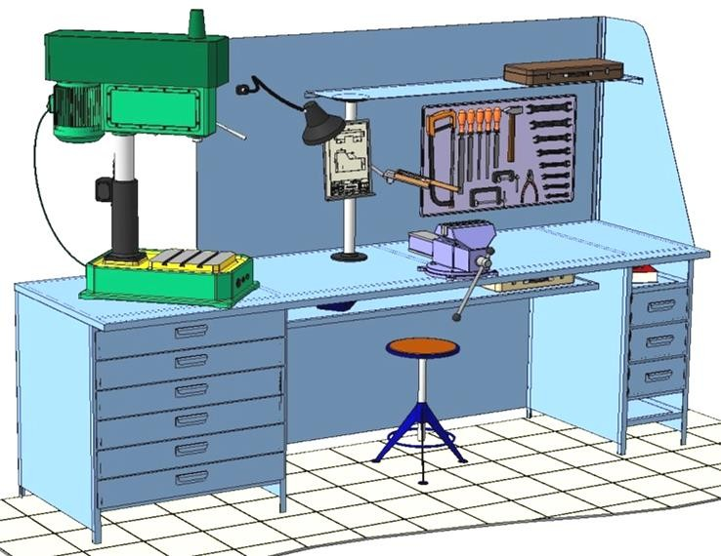
Основним робочим місцем автослюсаря поза постів і ліній технічного обслуговування і ремонту є пост, обладнаний слюсарним верстатом, на якому розбирають і збирають зняті з автомобіля вузли та прилади й виконують слюсарно-підганяльні і інші роботи.
Кришку верстата оббивають тонкої листової (покрівельної) сталлю, що охороняє, його від пошкоджень і полегшує утримання в чистоті.
Приступаючи до роботи, автослюсар повинен підготувати всі необхідні для її виконання інструмент і пристосування і правильно розташувати їх на верстаті

- На столі стоїть передбачити пристосування для:
- безпечної укладання власника в процесі перестановки вироби;
- швидкого доступу до витратних матеріалів;
- розташування інструментів (молотка, напилка, ліхтарика, щітки по металу, ключів тощо);

  - Опис технологічного процесу
- Спочатку підберіть необхідний інструмент.
- Розкладіть інструмент який по ліву руку а який по праву
- Перевірте надійність інструментів.
- Увімкніть допоміжне світло.
- Зафіксуйте автомобіль або агрегат чи вузол.
- В процесі роботи потрібно протирати інструмент від мастила чи відчищати від стружки.

РЕМОНТ ПРИЛАДІВ СИСТЕМИ ЖИВЛЕННЯ ДВИГУНА
Система харчування двигуна, показана на рис. 42 розділеного типу. Вона складається з паливних баків, топливоподкачивающего насоса, паливного насоса високого тиску, форсунок, фільтрів грубого і тонкого очищення, паливо проводів високого і низького тиску.
При тиску, рівному 02-024 МПа, відбуваються відкриття клапана-жиклера і перепуск палива з верхньої частини порожнини фільтра в дренажну магістраль.
Паливні баки виготовляються зі сталі Ст8.
Основними дефектами паливних баків є:
- Пробоїни;
- Вм'ятини стінок баків і заливних труб;
- Порушення з'єднання перегородок із стінкою і герметичності в місцях зварювання.
При загальній площі пробоїн і руйнувань понад 600 см2 баки бракуються, при меншій площі ушкоджень - відновлюються приваркой латок чи припаюванням їх твердим припоєм. Перед відновленням паливних баків зварюванням їх випарюють протягом 3 ч до повного видалення парів палива. Вм'ятини на стінках баків усувають правкою, тріщини - твердими припоями і постановкою латок.
Після ремонту баки випробовують на герметичність.
Топлівопроводи високого тиску виготовляють з товстостінних сталевих трубок, а низького тиску - з латунних.
Основними дефектами топливопроводов є тріщини, переломи, вм'ятини, пошкодження развальцованних кінців трубок.
Трубопроводи перед відновленням промивають гарячим розчином каустичної соди, а після цього - проточною водою і продуваються повітрям.
Вм'ятини на трубопроводах усувають правкою.
Пошкоджені розвальцьованої кінці трубопроводів відрізають і кінці заново розвальцьовують за допомогою спеціального пристосування. Трубки з тріщинами і переломами замінюють новими, можливі видалення пошкоджених частин трубопроводів і зварювання трубок встик.
Паливна апаратура після зняття з двигуна надходить на спеціальні ділянки ремонту паливної апаратури. Вона очищується від забруднень мийкою в гасі щітками.
Кожен паливний насос високого тиску випробовують на стенді. Паливні насоси, що не відповідають вимогам ТУ, відправляють на завод-виготовлювач. Форсунки з двигуна знімають знімачем, як показано на рис. 43 а. Форсунка має прецизионную пару, що складається з корпусу розпилювача і голки. Корпус розпилювача і голка НЕ розкомплектовуються.
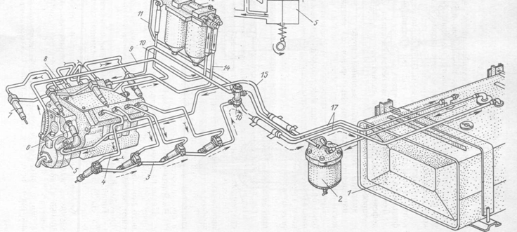
Мал. 42. Схема системи харчування двигуна паливом:
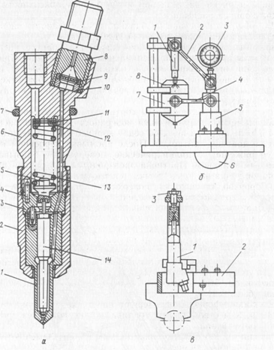
Мал. 43. Форсунка, її перевірка і розбирання:
а - форсунка: 1 - корпус розпилювача: 2 гайка розпилювача; 3 - проставка; 4 інсталяційний штифт; 5 - штанга; 6 - корпус; 7 - кільце ущільнювача; 8-штуцер; 9 - фільтр; 10 уплотннтельная втулка; 1112 - регулювальні шайби; 13 пружина; 14 - голка розпилювача; б - перевірка форсунки на стенді: 1 форсунка; 2 - паливний провід високого тиску; 3 - манометр; 4 - паливопровід низького тиску; 5-секція паливного насоса високого тиску; 6-електропривод; 7 паливний бак; 8-прозорий ковпак для перегляду струменя розпилу палива; в -розбирання форсунок пристосуванням І-80120000: 1 - форсунка; 2 - пристосування; 3 - болт віджимання розпилювача
Корпус розпилювача виготовляють зі сталі 18Х2М4 а твердість голки після термічної обробки складає HRC 60-65. Основними дефектами корпусу розпилювача і голки є:
- Знос конусних поверхонь голки, корпусу і соплових отворів;
- Знос і ризики на торцевій і внутрішній поверхнях циліндра корпусу розпилювача.
Для ремонту форсунки розбирають, як показано на рис. 43 в, з використанням пристосування І-80120000.
Відновлення конусних поверхонь в корпусі розпилювача і голки виробляють на спеціальному обладнанні. При відновленні голку закріплюють в патрон пристосування і під кутом до неї підводять шліфувальний круг. При обробці корпусу розпилювача інструмент закріплюють в патрон, а корпус залишається нерухомим.
Після відновлення голки сортують на селективні групи по діаметру направляючої поверхні корпусів розпилювачів. Після підбору голки по сідла корпусу розпилювача виробляють її доведення притиранням. Після промивання гасом конусное сполучення і циліндричні поверхні змащуються дизельним паливом. Притирання проводиться абразивної пастою величиною зерна не більше 28 мкм (світло-зеленого кольору). Після цього виробляють доведення поверхні пастою зернистістю 7 мкм. Ця паста має темно-зелений колір. Після кожної операції деталі необхідно ретельно промивати в чистому дизельному паливі.
Після ремонту сполучення голка - корпус розпилювача має відповідати наступним технічним вимогам:
- При нахилі корпусу під кутом 45 ° голка, висунута з корпусу на 1/3 її довжини, повинна плавно, без затримки, опускатися вниз до упору під дією власної маси;
Зібрані форсунки перевіряють на стенді, як показано на рис. 43 б. Якість розпилу палива спостерігають через прозорі стінки склянки.
У фільтрів для очищення палива при ремонті замінюють фільтруючі змінні елементи.

МІНІСТЕРСТВО ОСВІТИ І НАУКИ УКРАЇНИ
ДЕРЖАВНИЙ НАВЧАЛЬНИЙ ЗАКЛАД
«РЕГІОНАЛЬНИЙ ЦЕНТР ПРОФЕСІЙНОЇ ОСВІТИ ІННОВАЦІЙНИХ ТЕХНОЛОГІЇ БУДІВНИЦТВА ТА ПРОМИСЛОВОСТІ»

НАВЧАЛЬНИЙ ЕЛЕМЕНТ

Назва: «Ремонт системи живлення»

Професія «Слюсар з ремонту колісних транспортних засобів»

Професійна кваліфікація Слюсар з ремонту колісних транспортних засобів 4-го розряду

Навчальний елемент | Код | Стор.
Назва: Ремонт системи живлення.  Професія: «Слюсар з ремонту колісних транспортних засобів» | 7231 | 1

МЕТА
Вивчивши даний елемент, ви зможете:
- Виконувати ремонт системи живлення.
- Виконувати організацію ремонту системи живлення.

МАТЕРІАЛЬНО-ТЕХНІЧНЕ ЗАБЕЗБЕЧЕННЯ
Назва | Кількість
Засоби індивідуального захисту (спеціальний одяг) | 15
Набір ключів ріжкових | 15
Набір трещітка, вороток, з насадками | 15
Набір викруток | 15

Зв’язні модульні елементи:
Організація робочого місця
Підготовчі та заключні роботи
Ремонт системи живлення.

Навчальний елемент | Код | Стор.
Назва: Ремонт системи живлення.  Професія: «Слюсар з ремонту колісних транспортних засобів» | 7231 | 2

- Організація робочого місця

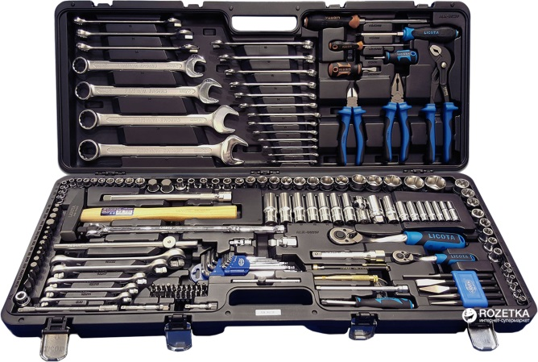

- Одягнути засоби індивідуального захисту

Навчальний елемент | Код | Стор.
Назва: Ремонт системи живлення.  Професія: «Слюсар з ремонту колісних транспортних засобів» | 7231 | 3

- Зняти паливний насос
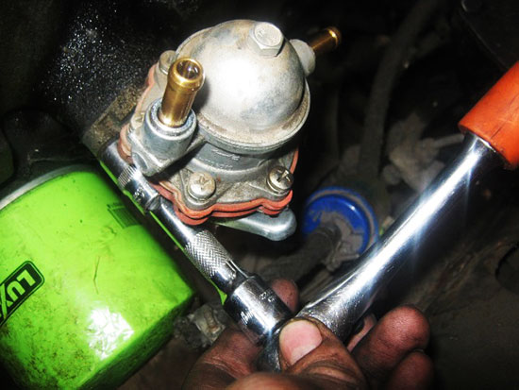

- Замінити пружину
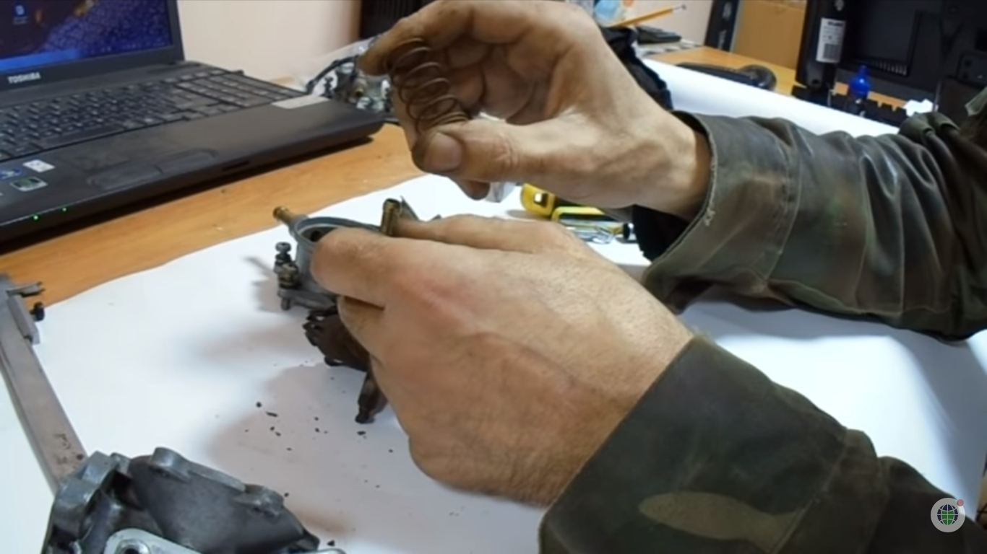

ТЕСТ ДОСЯГНЕНЬ
Зміст тесту, практичних занять | Відповіді учнів | Відмітка майстра в/н
 |  | знає, уміє | не знає, не вміє
Яким ключем знімають паливний насос?
а) на 13мм
б) на 10мм
в) на 12мм
Для чого потрібна ігла у карбюраторі?
а) рівень подачі палива
б)рівень подачі повітря

БЕЗПЕКА ПРАЦІ ПРИ РЕМОНТІ СИСТЕМИ ЖИВЛЕННЯ
До початку робіт необхідно:
- Отримати інструктаж про безпечні умови праці і прийоми виконання виробничого завдання
- Передивитись робоче місце і перевірити правильність розташування налагодженість інструментів, інвентарю, приладів,
- Одягти спецодяг
При ремонті системи живлення :
- Перевірити наявність та справність всього інструменту
- Під час роботи:
А) підібрати засоби індивідуального захисту, що відповідають характер виконуваної роботи і перевірити їх на відповідність вимогам;
Б) перевірити робоче місце і підходи до нього на відповідність вимоги безпеки праці;
В) підібрати технологічну оснастку, інструмент, устаткування, необхідні при виконанні робіт, перевірити їх на відповідність вимогам безпеки праці
Слюсар з ремонту колісних транспортних засобів не повинен приступати до виконання роботи за таких порушень вимог охорони праці:
А) Недостатньо освітлення робочих місць;
Б) Використання в зоні роботи світильників напругою 50 В;
В) Несправності засобів захисту працюючих, інструменти чи обладнання, зазначених в інструкціях виробників, за яких не допускається;
Г) Несвоєчасне проведення чергових випробувань або закінчення терміну експлуатації засобів захисту працюючих, встановленого заводом-виробником
- По завершенню робіт:
- Прибрати зі стіни інструмент, привести у порядок робоче місце і проходи
- Повідомити майстра про всі неполадки, що виникли під час роботи.

Відеоролик за посиланням
- https://www.youtube.com/watch?v=u6GSZFvvLXQ
- https://www.youtube.com/watch?v=qDYRVTLJaZ8
- Закріплення нового материалу 12.00-13.30

1.Опишіть основні несправності системи живлення
________________________________________________________________________________________________________________________________________________________________________________________________________________________________________________________________________
2. В наслідок чого виходить з ладу паливний насос
________________________________________________________________________________________________________________________________________________________________________________________________________________________________________________________________________
3.Яким інструментом користуємося для ремонту системи живлення
__________________________________________________________________________________________________________________________________________________________________________________________________________________________________________________________________________________________________________________________________________
4. Охорона праці при ремонті системи живлення
________________________________________________________________________________________________________________________________________________________________________________________________________________________________________________________________________
1.4 Домашнє завдання: Законспектуйте конспект

Відповіді надсилати 30.04.20 року з 12.00 -13.30 :
на Viber або Телеграм 0995684019
е-mail: andrey03323@gmail.com

Майстер виробничого навчання: О.О.Кіяшко

